Ceramika w edukacji artystycznej i terapii – I stopień
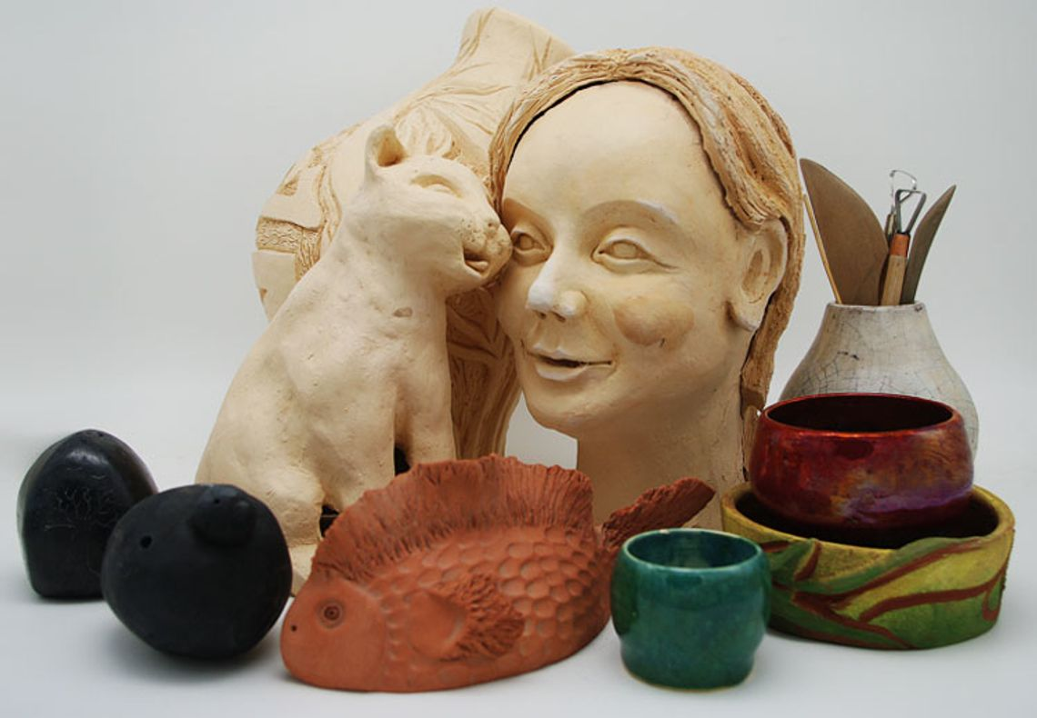
Szkolenie poprowadzi: Justyna Skowyrska-Górska
W warsztacie może uczestniczyć 12 osób.
Koszt: 3500,00 zł
Autorski program szkolenia jest skierowany do osób zakładających własną pracownię ceramiczną i każdego kto chce zdobyć obszerną wiedzę o sztuce tworzenia ceramiki. Zajęcia mają charakter praktycznej nauki zawodu, a kursanci przyswajają wiedzę podczas wykonywania prac ceramicznych w różnych technikach.
Program warsztatu:
- Zasady bezpieczeństwa w pracowni ceramiki – BHP;
- Zasady funkcjonowania oraz wyposażenie pracowni ceramiki;
- Materiałoznawstwo – pozyskiwanie gliny, rodzaje i właściwości mas ceramicznych, surowce do wyrobu ceramiki;
- Wypalanie ceramiki:
  - wypał archeologiczny w piecu jamowym
  - wypał współczesny w piecu elektrycznym budowa i obsługa pieca
  - wypał redukcyjny w garnku w piecu elektrycznym
- Zdobienie ceramiki:
  - zdobienie szkliwami
  - zdobienie angobami
  - zdobienie farbami podszkliwnymi
- Nauka technik ręcznego formowania ceramiki:
  - miseczki wyciskane
  - zdobienie przez odciskanie
  - polerowanie wyrobów
  - dekorowanie przy użyciu szlamu
  - wałeczki łączone na szlam
  - wałeczki zacierane
  - ryt wklęsły i wypukły
  - formowanie z plastra
  - wykorzystanie form gipsowych i biskwitowych
  - rzeźba z bryły.
Co zabrać na szkolenie, czyli informacje praktyczne:
- spodnie i bluza/flanelowa koszula itp. których nie szkoda pobrudzić w glinie;
- fartuch do pracy;
- zeszyt do notatek i coś do pisania. Polecamy trwały zeszyt, gdyż stanie się on kompendium wiedzy i ściągawką w codziennej pracy ceramika na kolejne lata.
- Proszę też pomyśleć o sposobie zabrania z powrotem oprócz bagaży, również sporej ilości ciężkiej ceramiki – sugerowane rozwiązania dla osób podróżujących pociągiem to duża walizka na kółkach lub pojemny wygodny plecak.
Harmonogram szkolenia:
Warsztat rozpoczynamy obiadem o godzinie 14:00 pierwszego dnia (ale można przyjechać i zakwaterować się wcześniej). Spotkanie organizacyjne o godz.14:30, pierwsze warsztaty od 15:00 do 18:00. Potem zapraszamy na kolację.
W kolejnych dniach:
8:30 śniadanie
9:30-13:30 warsztaty – I blok 4 godzinny
13:30 Obiad i przerwa
15:00 – 18:00 warsztaty – II blok 3 godzinny
18:00 kolacja
W siódmym dniu szkolenia, po kolacji, organizujemy wystawę wykonanych prac i uroczyste wręczenie dyplomów.
Podstawa programowa szkolenia obejmuje 60 godzin dydaktycznych (po 45 min), czyli 45 godzin zegarowych.

Akademia Łucznica - Szkolenia z rzemiosła artystycznego
Akademia Łucznica jest wpisana do Rejestru Instytucji Szkoleniowych pod numerem 2.14/00148/2021. Uczestnicy kursów otrzymają zaświadczenia o ukończeniu, zgodne z rozporządzeniem Ministra Edukacji Narodowej (Dz.U. 2023 poz. 2175). Dyplomy potwierdzają podniesienie kwalifikacji zawodowych w dziedzinie rzemiosła artystycznego.

Zakwaterowanie, wyżywienie i transport
Uczestnikom zapewniamy nocleg i pełne wyżywienie gratis. Kursanci będą zakwaterowani na terenie ośrodka. Zapewniamy transport z i na stację PKP Pilawa.

